第一部分 网络框架
结构，这种结构里面feature map就类似yolo里面的cell。下面这个图把整个框架解释的很清楚。对于下面几张图，注意下面几点：
- 这里的default box就类似yolo V3里面的anchor box，不同的feature map层，default box的数量是不一样的。4个或者6个。yoloV2里面用5个anchor box， yoloV3里面是9个anchor box。
- 左下角那个8732只是网络输出来的bounding box的数目。
- 注意通道数并不影响输出的bounding box的数目，这个只对保留图片信息有影响。像下图中的一个feature map，比如5*5*256这个，256不会影响bounding box的数目。对于5*5*256这个feature map，如果default box的数目是6，那么输出的bounding box的数目是5*5*6=150个。
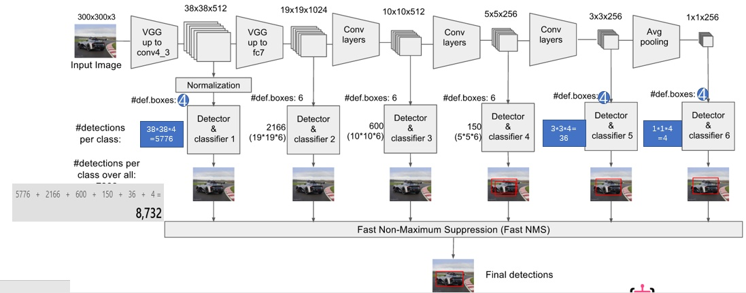

第二部分 输出什么样的东西
2.1 怎么由feature map得到输出数据
Feature map到输出还有一次卷积，比如feature map是5*5*256， 输出的数据应该是5*5*k*(4offset+1confidence+20classes)=5*5*6*25。需要k(c+4)个滤波器。

2.2 输出数据的具体含义
每个scale的Feature map上输出的具体含义，跟yolo有点类似：
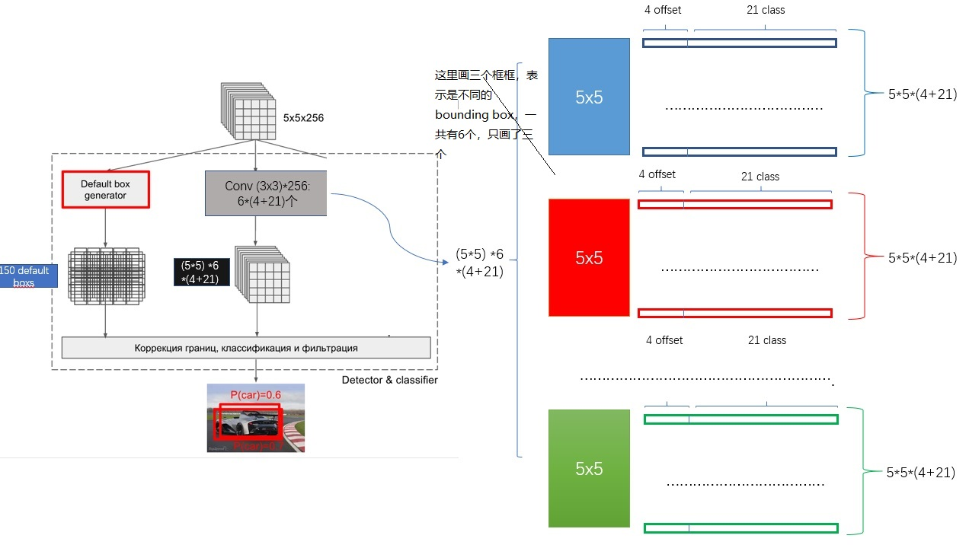

- 损失函数
3.1 找出正样本数目
ground truth和default box中IOU最大的作为正样本。剩下的default box中找到任意一个与ground truth的IOU大于一个阈值(0.5)的作为正样本。得到N个正样本。
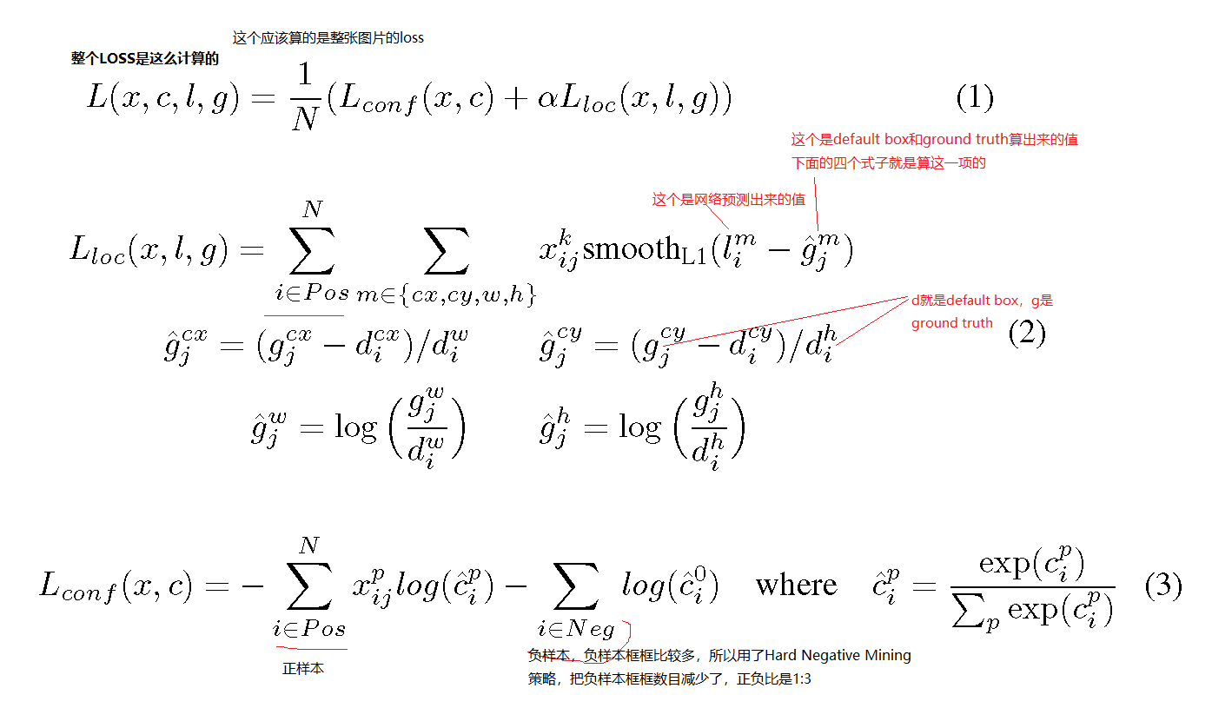
3.2 default box怎么选
- 数据标记和训练
Preference:
1.yoloV3和SSD的区别
